* **WTOREK (30.06.20r.)**

**Temat dnia: „Letnie sporty i zabawy”.**

**Kochane dzieci** witajcie w ostatnim dniu naszej zdalnej zabawy.

Już jutro rozpoczynamy **WAKACJE!**

1. W ten ostatni wspólny dzień przypomnimy sobie nasze ulubione zabawy:

* **DJ Miki – Ręce go góry**

<https://www.youtube.com/watch?v=OmAZquWgp9A>

* **Baby shark – PINKFONG**

<https://www.youtube.com/watch?v=XqZsoesa55w>

* **Kto jak skacze – Wygibasy TV**

<https://www.youtube.com/watch?v=LNouuY9zrKQ>

1. Obejrzyj prezentację **„Letnie sporty i zabawy”.**

<https://www.youtube.com/watch?v=y1QWCQaDhbw>

1. Przed Wami zadanie domowe, ale spokojnie mamy na nie całe lato:

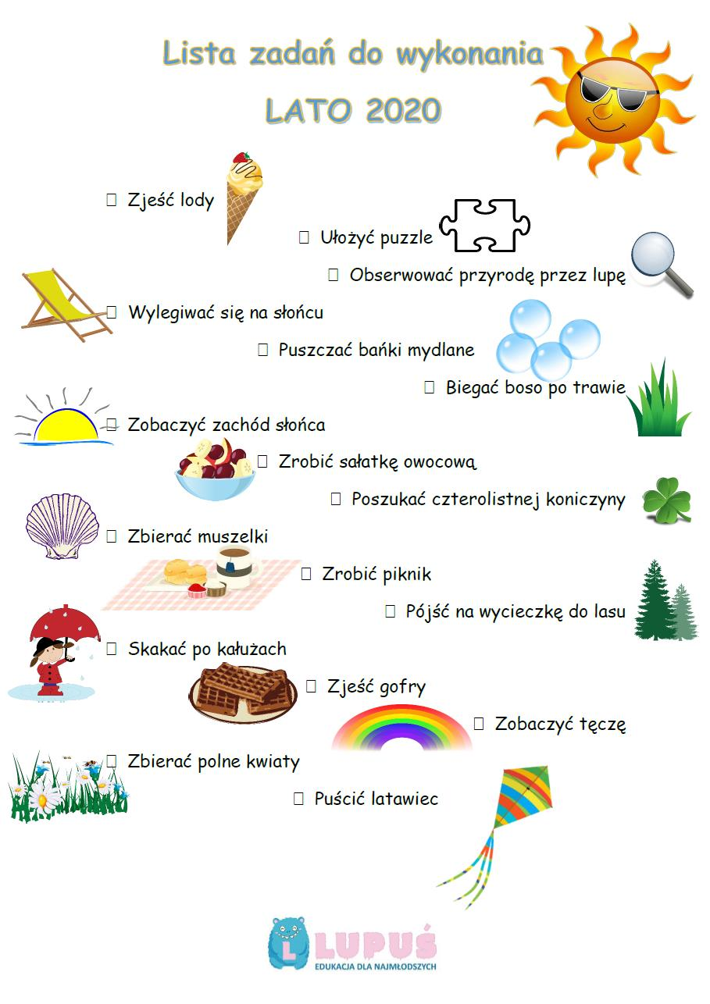

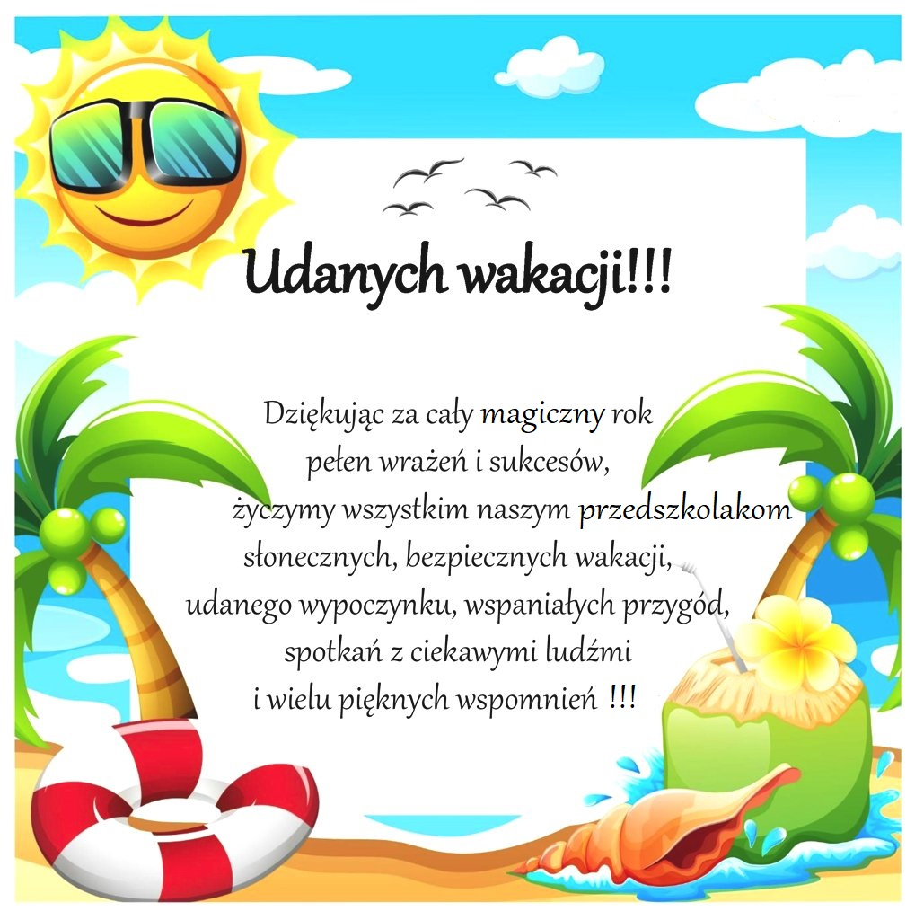

**Nauczyciele**

z Przedszkola w Zespole Szkolno- Przedszkolnym W Chróścinie